**Решение задания 2**

**Студент Даниил Конев**

**Номер группы не знаю**

Источник задачи <https://gb.ru/lessons/374271/homework>

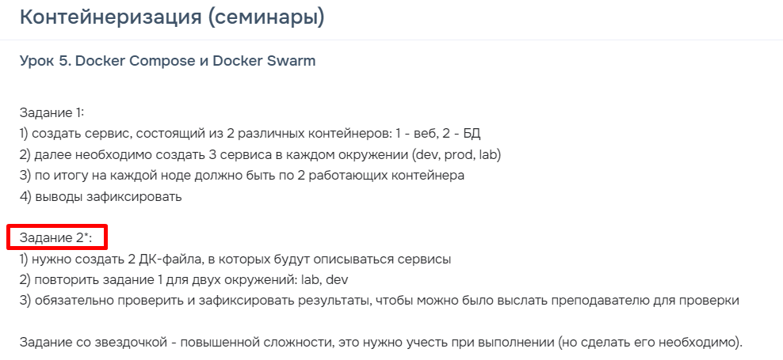

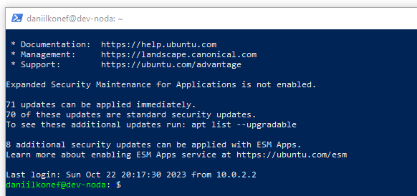

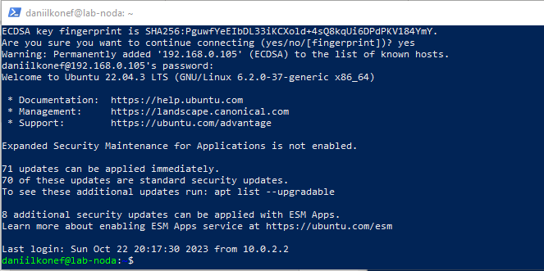



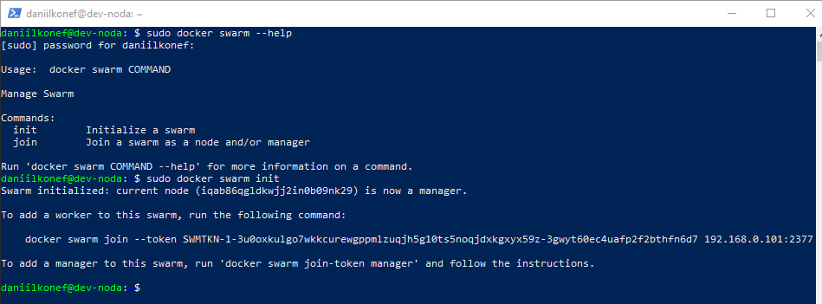





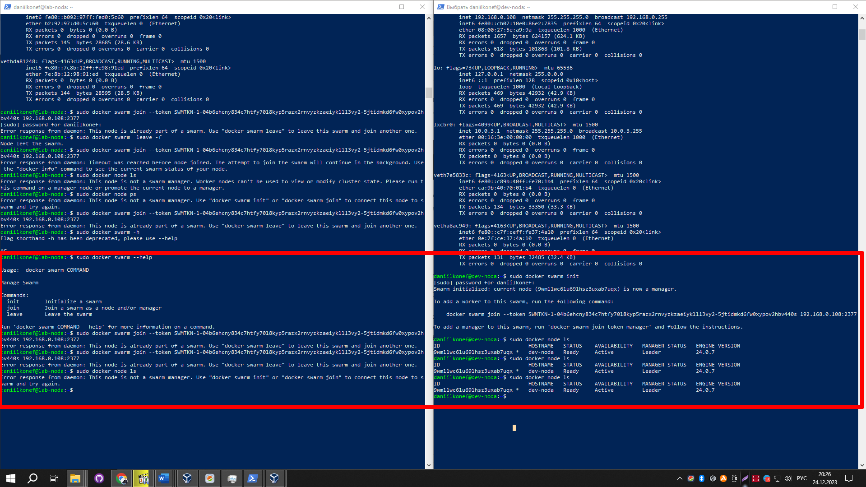

Итог – кластер не заработал.

Щас покажу что пинги успешно работают!

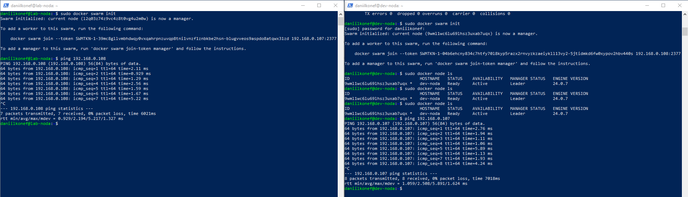

Так что хотел бы я знать почему кластер не собирается !!!